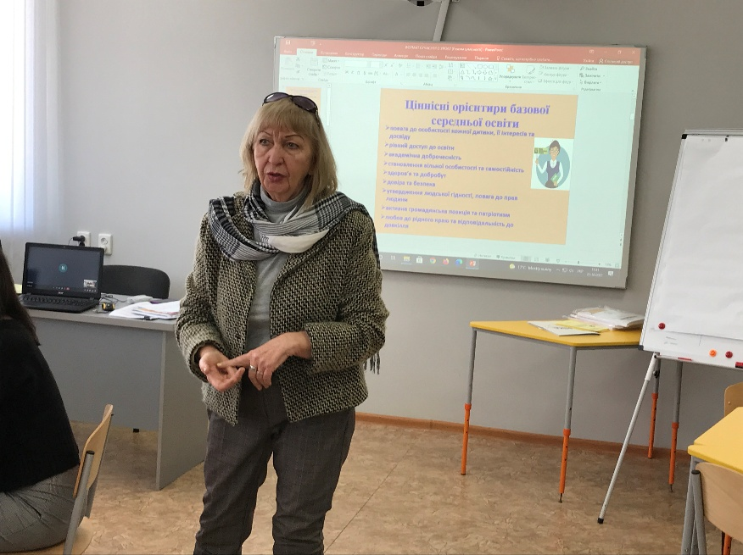

**Видавнича діяльність** *(публікації).*

1. Візуалізація на уроках зарубіжної літератури: як зробити урок літератури незабутнім : збірник дидактичного матеріалу для зарубіжної літератури / за заг. ред. Н. В. Химери. Харків,  2022. 89 с.
2. Візуалізація навчального матеріалу на уроках зарубіжної літератури : посібник дидактичного матеріалу для  зарубіжної літератури / за заг. ред. Н. В. Химери. Біла Церква,  2021. 70 с.
3. Зарубіжна література. Зошит практичних робіт для учня / учениці 5 класу для закладів загальної середньої освіти / за заг. ред. Н. В. Химери. Біла Церква, 2022. 68 с.
4. Зарубіжна література. Зошит практичних робіт для учня/учениці 6 класу для закладів загальної середньої освіти / за заг. ред. Н. В. Химери. Біла Церква, 2023. 61 с.
5. Зарубіжна література. Зошит практичних завдань для учня / учениці 7 класу : навчальне видання з мультимедійними додатками / За заг. ред. Н.В. Химери. Біла Церква, 2024. 67 с.
6. Зарубіжна література. 5 клас : навчальна програма для закладів загальної середньої освіти / укладачі: Химера Н.В., Гриценко О.Г., Фартух Л.А. 2022. 41 с.
7. Зарубіжна література. 6 клас : навчальна програма для закладів загальної середньої освіти на основі  модельної навчальної програми«Зарубіжна література. 5–6 класи» для закладів загальної середньої освіти (авт. колектив О. М. Ніколенко) / укл. Н. В. Химера, О. Г. Гриценко, Л. А. Фартух. Біла Церква, 2023. 32 с.
8. Зарубіжна література. 7 клас : навчальна програма для закладів загальної середньої освіти на основі  модельної навчальної програми«Зарубіжна література. 5–9 класи» для закладів загальної середньої освіти (авт. колектив О. М. Ніколенко) / укл. Н. В. Химера, О. Г. Гриценко, Л. А. Фартух. Біла Церква, 2024. 31 с.
9. Методичні матеріали до уроків зарубіжної літератури в 5 класі (з мультимедійними додатками) : навчальний комплект / За заг. ред. Н.В. Химери. Харків, 2022. 265 с. + мультимедійні додатки до 52 уроки
10. Методичні матеріали до уроків зарубіжної літератури в 6 класі (з мультимедійними додатками) : навчальний комплект / За заг. ред. Н.В. Химери. Харків, 20223. 229 с. + мультимедійні додатки до 52 уроків
11. Методичні матеріали до уроків зарубіжної літератури в 7 класі (з мультимедійними додатками) : навчальний комплект / За заг. ред. Н.В. Химери. Біла Церква, 2024. 264 с. + мультимедійні додатки до 52 уроків
12. Реалізація наскрізних змістових ліній у процесі вивчення української та зарубіжної літератури : збірник дидактичних матеріалів для уроків літератури / за заг. ред. Н. Химери. Харків, 2022. 69 с.
13. Розробки уроків позакласного читання: українська література, зарубіжна література (за новими модельними навчальними програмами) : збірник проєктів уроків / за заг. ред. Н. Химери. Харків, 2022. 119 с.
14. Українська мова. 5 клас. Книга для вчителя : навчально-методичне видання з мультимедійними додатками. У двох частинах / за заг. ред. Н.В. Химери. 2022.
15. Українська мова. 6 клас. І частина. Книга для вчителя : навч. посіб. / за заг. редакцією Н. В. Химери. Біла Церква, 2023. 185 с.
16. Українська мова. 6 клас. ІІ частина. Книга для вчителя : навч. посіб. / за заг. редакцією Н. В. Химери. Біла Церква, 2023. 238 с.

17. Книга для вчителя «Українська мова. 7 клас»: навчально-методичний посібник/За заг. ред. Н.В. Химери. 2024. 310 с. + мультимедійні додатки

1. Українська мова. 5 клас : навчальна програма для закладів загальної середньої освіти / укладачі: Химера Н.В., Боярчук О.А., Черненко Т.Б., Почерніна І.М.). 2022
2. Українська мова. 6 клас : навчальна програма для закладів загальної середньої освіти на основі  модельної навчальної програми«Українська мова. 5–6 класи» для закладів загальної середньої освіти (авт. О. В. Заболотний та ін.) / укл. Химера Н. В. , Боярчук О. А. , Черненко Т. Б. . Біла Церква, 2023. 80 с.
3. Українська мова. 7 клас : навчальна програма для закладів загальної середньої освіти на основі  модельної навчальної програми«Українська мова. 7–9 класи» для закладів загальної середньої освіти (авт. О. В. Заболотний та ін.) / укл. Н. В. Химера, Т.Б. Черненко, Л.А. Волошина Церква, 2024. 80 с.
4. Українська література. 5 клас. Книга для вчителя : методичні розробки уроків із мультимедійними додатками / За заг. ред. Н.В. Химери. 2022
5. Українська література. 6 клас. Книга для вчителя : навч. посіб. / за заг. редакцією Н. В. Химери. Біла Церква, 2023. 295 с.
6. Українська література. 7 клас. Книга для вчителя : методичні розробки уроків із мультимедійними додатками / За заг. ред. Н.В. Химери. 2024
7. Українська література. 5 клас : навчальна програма для закладів загальної середньої освіти / укладачі: Химера Н. В., Боярчук О. А., Черненко Т.Б. 2022
8. Українська література. 6 клас : навчальна програма для закладів загальної середньої освіти на основі  модельної навчальної програми«Українська література. 5–6 класи» для закладів загальної середньої освіти (авт. М. І. Чумарна, Н. М. Пастушенко) / укл. Н. В. Химера, О. А. Боярчук, І. М. Почерніна.   Біла Церква, 2023. 32 с.
9. Українська література. 7 клас : навчальна програма для закладів загальної середньої освіти на основі  модельної навчальної програми«Українська література. 7–9 класи» для закладів загальної середньої освіти (авт. М. І. Чумарна, Н. М. Пастушенко) / укл. Н. В. Химера, О. А. Боярчук, Н.М. Мовчан.  Біла Церква, 2024. 32 с.
10. Формування полікультурної компетенції: практичні вправи із зарубіжної літератури для учнів 5-11 класів : збірник сучасного дидактичного матеріалу для уроків зарубіжної літератури  / за заг. ред.   
    Н. Химери. Біла Церква, 2021. 71 с.
11. Химера Н. В. Інноваційний інструментарій учителя-філолога: робочий зошит для вчителів ЗЗСО. Біла Церква :   
    КНЗ КОР «КОІПОПК», 2021. 85 с.

28. Підручник Література (українська та зарубіжна). Інтегрований курсдля 8 класу закладів загальної середньої освіти**.** [**https://academia-pc.com.ua/8-klas-nush/literatura-ukrainska-ta-zarubizhna-8-klas**](https://academia-pc.com.ua/8-klas-nush/literatura-ukrainska-ta-zarubizhna-8-klas)(Протокол № 7 засідання експертної комісії з літератури (української та зарубіжної) від 21.08.2024

**Розроблені заняття як тренера-педагога НУШ**

1. Реалізація Концепції Нової української школи в базовій середній освіті. Державний стандарт базової середньої освіти: мовно-літературна освітня галузь.
2. Професійний стандарт учителя – дорожня карта його професійного розвитку.
3. Компетентнісний підхід у викладанні української мови та літератури, зарубіжної літератури.
4. Роль літератури у розвитку національної та культурної ідентичності.
5. Модельні навчальні програми предметів мовно-літературної освітньої галузі.
6. Особливості моделювання освітнього процесу з української мови та літератури, зарубіжної літератури.
7. Архітектура сучасного уроку літератури: вимоги до обов’язкових результатів навчання учнів.
8. Інноваційний інструментарій: методичний кейс вчителя-філолога.
9. Путівник вчителя-філолога: нормативно-правова база викладання предметів мовно-літературної галузі в 5–7 класах Нової української школи.
10. Формування компетентностей особистості школяра на уроках зарубіжної літератури, української мови та літератури.
11. Цифрові платформи для розвитку творчих здібностей учнів.
12. Наскрізні змістові лінії у вивченні зарубіжної літератури: завдання реалізації наскрізних змістових ліній у вивченні зарубіжної літератури.
13. Оцінювання навчальних досягнень учнів у Новій українській школі з навчальних предметів/інтегрованих курсів мовно-літературної освітньої галузі.
14. Рефлексія, цінування, оцінювання на уроках мовно-літературної галузі.

**Розроблено:**

1. Освітня програма підвищення кваліфікації вчителів (викладачів) предметів мовно-літературної освітньої галузі (зарубіжна література) на ліцензування.

2. Положення про Обласну школу філолога, сертифікаційний навчально-методичний захід, затверджено вченою радою (Протокол № 5 від 21 червня 2024 року).

3. Освітня програма Обласної школи вчителя-філолога з теми «Інтеграція в освіті: компетентнісний і діяльнісний підходи в навчанні предметів мовно-літературної освітньої галузі НУШ»: сертифікаційний захід (Розробник: Н. Химера) 30 год (схвалено засіданням суспільно-гуманітарної кафедри протокол № 6 від 25 червня 2024 р., розглянуто на засіданні кафедри суспільно-гуманітарної освіти протокол № 6 від 25 червня 2024 р.; затверджено Вченою радою протокол № 8 від 17 жовтня 2024 р., введено в дію наказом ректора від 17 жовтня 2024 р. № 170)

Результати роботи організаційно-масових заходів: звіти на портал, написання рекомендацій, дописів на Профі-гід <https://sites.google.com/kristti.com.ua/zarubina-literatura> і Telegram канал ПЕРШИЙ ФІЛОЛОГІЧНИЙ <https://t.me/pfc_nbs>.